**4.2.5. SearchPath**

SearchPath class에서는 사용자가 찾고자 하는 경로를 검색하도록 하는 class이다. 사용자로부터 출발지와 목적지를 가져와 pathInfo 객체를 Path Calculating System으로 보낸다.

**4.2.5.1. Attributes**

pathInfo class는 다음과 같은 attribute를 가지고 있다.

* **Source:** 사용자가 검색하려고 하는 경로의 출발지. 기본값은 사용자의 현재 위치이며, 특정 건물에서의 특정 위치 또는 GPS상의 좌표로 표현된다.
* **Destination:** 사용자가 검색하려고 하는 경로의 도착지. 특정 건물에서의 특정 위치 또는 GPS상의 좌표로 표현된다.

**4.2.5.2. Methods**

SearchPath class는 다음과 같은 methods를 가지고 있다.

* **GetPathInfo()**
* **RequestSearchPath()**

**4.2.5.3. Class Diagram**

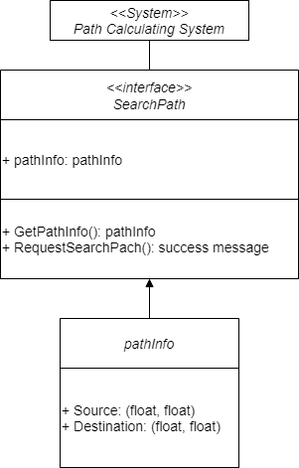

[그림 ] Class diagram - SearchPath

**4.2.5.4. Sequence Diagram**

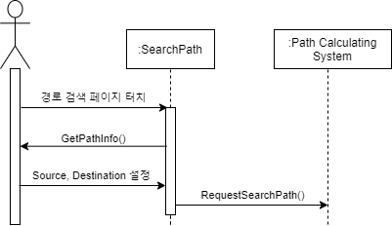

[그림 ] Sequence diagram - SearchPath

**4.2.5. MyFavorite**

MyFavorite class는 특정 건물이나 강의실을 사용자가 즐겨찾기에 추가하거나 삭제하도록 하는 class이다. 사용자가 즐겨찾기 버튼을 터치했을 때 해당 장소가 즐겨찾기 데이터에 없다면 추가한다. 이미 즐겨찾기 데이터에 있는 장소라면 즐겨찾기 데이터에서 지운다.

**4.2.5.1. Attributes**

favorite class는 다음과 같은 attribute를 가지고 있다.

* **Place:** 즐겨찾기에 추가하려는 위치. 건물이나 강의실의 번호를 담고 있다.

**4.2.5.2. Methods**

MyFavorite class는 다음과 같은 methods를 가지고 있다.

* **AddFavorite()**
* **RemoveFavorite()**

**4.2.5.3. Class Diagram**

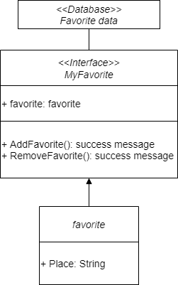

[그림 ] Class diagram - MyFavorite

**4.2.5.4. Sequence Diagram**

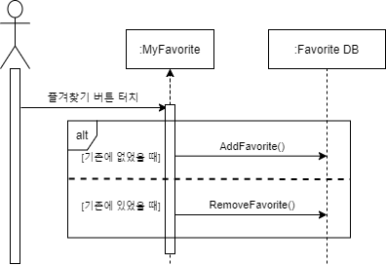

[그림 ] Sequence diagram - MyFavorite